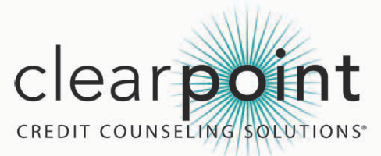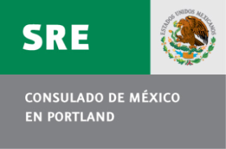

Consulado de México

Oscar Chávarri 503-274-1442 x29

[ime.oregon@gmail.com](mailto:ime.oregon@gmail.com)

ClearPoint Credit Counseling Solutions

Veronica De Silva/- 877-877-1995 x4518

[veronica.desilva@clearpointccs.org](mailto:veronica.desilva@clearpointccs.org)

**COMUNICADO DE PRENSA**

PARA DISTRIBUCIÓN INMEDIATA

27 de septiembre de 2012

**Firma de Convenio para Promover Educación Financiera a la Comunidad Mexicana en el estado de Oregon y Suroeste de Washington**

El Consulado de México en Portland, Oregon y ClearPoint Credit Counseling Solutions, anuncian la firma de un Convenio de colaboración para proporcionar Talleres Educativos Gratuitos, Cursos, y Seminarios en Español, a la Comunidad Mexicana radicada en el estado de Oregon y Suroeste de Washington.

Portland, OR -- (27 de septiembre de 2012)— El Consulado de México en Portland y ClearPoint anuncian que el día de hoy formalizaron en las instalaciones del Consulado la firma de un Memorándum de Entendimiento para promover la educación financiera a la comunidad mexicana en el estado de Oregon y suroeste de Washington. ClearPoint ofrecerá en español, talleres de asesoría para manejo de crédito, ingresos mensuales y vivienda. Estos servicios sin costo para los consumidores, los ayudarán a tomar las decisiones correctas para manejar sus propios ingresos de una manera más eficiente, y a cómo desarrollar un plan financiero para tener un mejor futuro.

"Esperamos que por medio de esta colaboración, la comunidad mexicana en Oregon y suroeste de Washington, se beneficie del apoyo ofrecido por ClearPoint", comentó el Cónsul de México en Portland, Ministro Enrique Antonio Romero-Cuevas.

Recientemente, ClearPoint ha firmado Memorandas con los Consulados Generales de México en Los Ángeles, Sacramento, San Diego, Austin, y los Consulados de Carrera en Fresno, Seattle y Santa Ana.

"Gracias al compromiso y apoyo del Consulado Mexicano, ClearPoint puede expandir el alcance de nuestra asesoría y educación financiera a miembros de la comunidad mexicana en la Región Noroeste", comentó la Vicepresidenta y Directora de Educación de ClearPoint, Martha Lucey.

Para obtener asesoría gratuita e información sobre créditos, deudas, presupuestos y temas relacionados con la vivienda, llame al 877.877.1995. Para más información acerca de ClearPoint, visite [www.ClearPointCCS.org](http://www.ClearPointCCS.org).

ClearPoint es miembro de La Fundación Nacional de Asesoramiento de Crédito (National Foundation for Credit Counseling- NFCC), es un negocio ampliamente acreditado por el Council of Better Business Bureau (BBB), y es una agencia de asesoría para la vivienda aprobada por el Departamento de Vivienda y Desarrollo Urbano de EE.UU (Housing and Urban Development- HUD). Visite ClearPoint en [www.clearpointccs.org](http://www.clearpointccs.org), o llame al 877.877.1995.

# # #